SOROOSHIAN, S.,GUPTA, H.V. e YAPO, P.O. 1998. Multi-objective global optimization for hydrologic models. Journal of Hydrology, Amsterdam, v 204, p. 83-97, Aug.

Resumo:
Métodos de calibração automática de parâmetros de modelos hidrológicos são focados na seleção e otimização de uma única função objetivo, que por sua vez é função dos parâmetros do modelo.
A experiência tem demonstrado que nenhuma função de simples objetivo é adequada para compatibilizar importantes características dos dados observados.
Existe a necessidade de procedimento de calibração (otimização) multi-objetivo eficiente e efetivo capaz de explorar toda a informação disponível, sobre o sistema físico.

Palavras chave:
Escoamento superficial, modelos hidrológicos, Estimação de parâmetros, Calibração, Objetivos múltiplos, Otimização global.

Introdução e escopo:
Para calibrar um modelo hidrológico é necessário especificar os valores dos parâmetros, de forma que o modelo melhor represente o sistema real em estudo. Alguns deles podem ser determinados diretamente através das características do próprio sistema. Na maioria dos casos isso não é possível, devendo haver um processo de tentativa e erro. Devido a consumo excessivo de tempo nesse processo tem havido uma grande pesquisa para o desenvolvimento de métodos de calibração automáticos (baseados em computadores).
O Algoritmo de otimização global SCE-UA – Shuffled Complex Evolution, tem sido considerado consistente, efetivo e eficiente na localização de parâmetros ótimos globalmente de modelos hidrológicos, com respeito a uma única função objetivo.
A experiência prática tem demonstrado que uma única função objetivo não é capaz, mesmo cuidadosamente escolhida, de, adequadamente representar as características importantes dos dados observados.

O Problema de calibração multi-objetivo

Formulação:

O problema de calibração de modelo hidrológico multi-objetivo pode ser expressado como o seguinte problema de otimização:

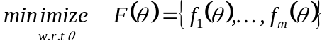 (2.1)
Onde:
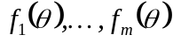 são as m funções objetivo não comensuráveis a serem minimizadas simultaneamente com respeito aos parâmetros (w.r.t ) do modelo.

Ótimo de Pareto:
A característica extrema de um problema multi-objetivo é que a solução não será, em geral, única. È comum haver muitas soluções com a propriedade na qual o deslocamento de uma solução para outra, resulta na melhora do valor de uma função objetivo, e simultaneamente na deterioração do valor de, pelo menos, uma outra.

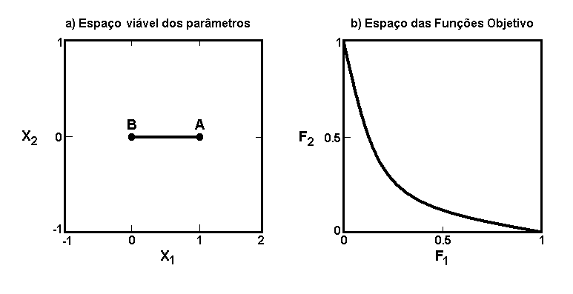
A figura 1 ilustra essa situação para um simples problema aonde dois objetivos 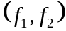 devem ser minimizados com relação à dois parâmetros 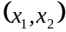. Na figura 1(a), o ponto A indica os parâmetros 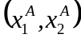 que minimizam a função 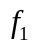, enquanto o ponto B indica os parâmetros 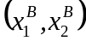, que minimizam a função 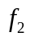. A solução para o problema multi-objetivo consiste em todos os pontos compreendidos na linha que liga os pontos A e B. Estes pontos tem a característica na qual um movimento ao longo da linha AB resulta em valores sucessivamente maiores de e sucessivamente menores de . (fig 1b). Devido ao fato das FO serem não comensuráveis ( cada uma delas tem sua própria realidade) não é possível determinar objetivamente entre tais soluções qual delas é a melhor. Tais soluções são chamadas de Pareto, Não dominadas, Não inferiores, ou Soluções eficientes.
A formulação apresentada acima divide o espaço possível dos parâmetros em duas partes: A parte formada por todas as soluções de Pareto 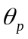é denominada de conjunto de Pareto, e a parte composta pelo espaço remanescente (Soluções não-Pareto 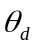) é chamado de conjunto dominado. Por definição, qualquer membro do conjunto de Pareto tem as seguintes propriedades:
- 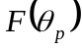 é estritamente menor que 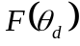 para todos os membros não contidos no conjunto de Pareto, isto é 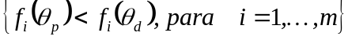;
- Não é possível achar um 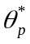 dentro do conjunto de Pareto tal que 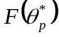 é estritamente menor que .
A letra a estabelece que o espaço de soluções pode ser dividido em “boas” soluções e “piores” soluções. A letra b diz que, na falta de informação adicional, não é possível distinguir nenhuma das “boas” soluções como sendo objetivamente melhor que qualquer das outras “boas” soluções. (não existe uma única “melhor” solução). Definição formal do ótimo de Pareto: VINCENT E GRANTHAM (1981)
Métodos para amostrar o conjunto de Pareto:
Método da ponderação;
Método da restrição de ε;
Método de “Trade-off”;
Método SWT (Surrogate Worth Tradeoff);
Programação de compromisso;
Programação de objetivo.

Limitações dos métodos de solução clássica:
A maior fraqueza das técnicas anteriores advêm da sua estratégia de converter o problema de otimização multi-objetivo em um grande número de problemas de otimização mono-objetivo. Para problemas com um grande número de objetivos, a carga computacional cresce rapidamente (numa taxa exponencial). A tarefa de estimar o conjunto inteiro de Pareto se torna ineficiente, enfadonho e consome muito tempo. Esses métodos têm dificuldade de gerar soluções nos limites do conjunto de Pareto.
A força dos métodos interativos é que eles geram apenas um número relativamente pequeno de soluções eficientes pela movimentação de uma solução possível para outra usando articulação de preferência subjetiva entre os diferentes objetivos. Contudo estes métodos podem falhar na exploração do espaço possível inteiro e portanto não chegar numa solução global (a solução final pode depender do ponto inicial usado no procedimento).

Discussão:
As estratégicas clássicas usadas para os problemas multi-objetivos são, em princípio, similares às usadas na otimização mono-objetivo. A técnica de geração é similar a “procura aleatória global”, e a abordagem interativa é similar a “procura determinística local”. Logo essas técnicas têm as mesmas forças e fraquezas das técnicas mono-objetivo.
A estratégia baseada na “evolução da população” combina a força dos métodos determinísticos e aleatórios para alcançar, de modo sinergético, a habilidade de procura global e convergência rápida. Exemplos de estratégia de evolução de população são o Algoritmo Genético (Holland, 1975) e o algoritmo SCE-UA (Duan et al.,1992)

O método de otimização global de evolução de complexos multi-objetivo: MOCOM-UA (Multi-objective complex evolution):

Este método combina as forças de “procura aleatória controlada” (PRICE, 1987), com a “evolução competitiva” (HOLLAND, 1975), Ranking de Pareto (GOLDBERG, 1989), e uma estratégia desenvolvida recentemente de “downhill simplex search” multi-objetivo. Detalhes da estratégia se encontram em YAPO (1996).
A estratégia é ilustrada nas figuras 2 e 3: Se inicia com uma amostra de s pontos distribuídos aleatoriamente por todo o espaço válido de dimensão n, dos parâmetros 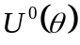, que representa a incerteza inicial dos parâmetros. Na falta de informação prévia sobre a localização do ótimo de Pareto, uma distribuição uniforme é utilizada. Para cada ponto , o vetor multi-objetivo 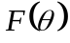 é computado, e a população é classificada usando um procedimento de classificação de Pareto, sugerido por GOLDBERG (1989). “Simplexes” (sub-complexos) de n+1 pontos são então selecionados da amostra de acordo com um robusto método de seleção baseado na classificação (Whitley, 1989). Cada simplex (sub-complexo) é desenvolvido (submetido à evolução) numa direção de melhora usando uma extensão multi-objetivo da estratégia de procura “downhill simplex”. O processo de evolução produz novos pontos, a nova geração, que são, em média, melhores que os pontos originais. A aplicação iterativa dos procedimentos de classificação e evolução leva a população a convergir em direção ao conjunto de Pareto. O procedimento termina automaticamente quando todos os pontos na amostra se tornam mutualmente não-dominados.
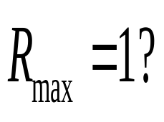
Início
Entre: n (número de parâmetros) e a faixa de variação de cada um deles: (x_{imax}, x_{imin}, i = 1,...,n)
s (tamanho da população)
Pare
Crie s indivíduos no espaço possível
Calcule o vetor F com os valores de todas as funções objetivo que se deseja minimizar, para todos os pontos da população D.
Classificar os s pontos usando o ranking de Pareto e armazene a classificação em:
Defina:

Evolua a população
Evolua o complexo
Dados:
n – número de parâmetros de cada ponto;
D – população inicial;
s – tamanho da população;
R – vetor com os valores do ranking de Pareto;
R_{max} - valor do maior ranking da população.
Atribua a probabilidade de seleção, para cada indivíduo de acordo com a seguinte equação:

Construa uma estrutura A tal que:
e armazene a posição relativa de x_{i} em D, em L.
Faça n_{A} = #A, e j = 1
Selecione um ponto, j, de A (sem troca-lo) e n pontos da população remanescente em D, de acordo com a probabilidade P_{i}, i = 1,...,s com P_{j} = 0 e forme o simplex S_{j}.
Faça w_{j} = x_{L(j)} = A_{(j)} = ponto a ser evoluído.
j = n_{A}
j = j+1
Evolua
independentemente;
Substitua w_{j}, j = 1,...,n_{A}
Substitua w_{j}, j = 1,...,n_{A} na estrutura A;
Substitua A em D usando a localização armazenada em L.
Retorne para a evolução da população.
Como o SCE-UA, o MOCOM-UA trata a procura global como um processo de evolução natural. Os s pontos da amostra constituem uma população. Cada membro da população é um pai em potencial, com a habilidade de participar no processo de evolução. Um simplex (sub-complexo) selecionado da população é como um par de pais, exceto pelo fato que o mesmo contem mais de dois membros.(a exceção é o caso trivial n=1). Para garantir que o processo de evolução é competitivo, nos exigimos que a probabilidade que pais “melhores” contribuam para a geração de descendentes é maior que a dos “piores” pais. O uso de uma distribuição triangular para a seleção dos pais garante essa competitividade. A estratégia do simplex multi-objetivo é aplicada à cada simplex (sub-complexo) para gerar os descendentes. A informação contida no simplex (sub-complexo) é usada para direcionar a evolução na direção de melhoria. Cada novo descendente substitui o pior ponto do subcomplexo corrente. Isto garante que cada pai toma pelo menos uma chance para contribuir para o processo de evolução antes de ser substituído ou descartado; logo, nenhuma informação na amostra é ignorada.

Classificação de Pareto
Neste caso não é possível utilizar o mesmo tipo de classificação que foi utilizado no Algoritmo Genético SCE-UA, pois aqui muitas funções objetivo devem ser consideradas simultaneamente. O que se utiliza é o conceito de inferioridade-superioridade da teoria multi-objetivo. A classificação utilizada então é a denominada de “Classificação de Pareto” (Goldberg, 1989).
Este procedimento inicia pela identificação de todos os indivíduos (pontos) não-dominados na população e atribuindo aos mesmos o valor 1 (um). Estes indivíduos são então temporariamente removidos da população, e os indivíduos não-dominados da população remanescente são identificados e recebem o valor 2 (dois). Este procedimento é repetido até que todos os indivíduos tenham recebido o seu valor da classificação. Este procedimento atribui, essencialmente, a mesma classificação a todos os pontos que se localizam na mesma fronteira de Pareto.
Numa população de s indivíduos, as classificações atribuídas são: 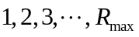, onde 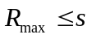. Os indivíduos que recebem as classificações mais baixas estão perto do Ótimo de Pareto, enquanto aqueles que recebem as classificações mais altas estão longe do Ótimo de Pareto.

Seleção baseada na classificação:
Esta seleção utiliza a classificação de cada indivíduo para determinar a sua probabilidade de produzir descendente. No SCE-UA isto é feito classificando os indivíduos, de acordo com o valor da sua aptidão (do menor ao maior valor da FO). Baseado nessa classificação individual uma distribuição trapezoidal acumulada é atribuída a cada indivíduo, dentro de cada complexo, de forma que indivíduos com os menores valores de aptidão (o algoritmo é de minimização) têm as maiores probabilidades de produzirem descendentes.
De maneira semelhante este novo algoritmo “multi-objetivo” utiliza um procedimento de seleção baseado na classificação que favorece a seleção dos pontos que estão mais próximos do conjunto de Pareto. Este procedimento é o seguinte:
Seja r_{i} a classificação atribuída ao indivíduo i. A atribuição da probabilidade de seleção é feita ajustando a seguinte distribuição de probabilidade à população:

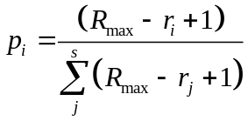 (1)
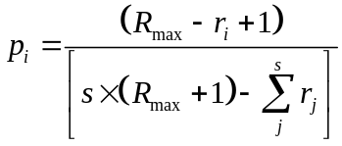 (2)

O denominador na equação (2) que 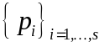 é uma função densidade de probabilidade (fdp), isto é: 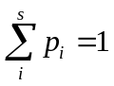.
Tem sido demonstrado que a seleção baseada na classificação é um esquema mais robusto que a seleção baseada na função, nas aplicações multi-objetivo (Whitley, 1989).

Evolução do complexo multi-objetivo:
Um vez que todos os indivíduos tenham sido classificados, a evolução é realizada selecionando da população um número de simplexes (sub-complexos) igual ao número de pontos 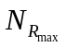que possuem os maiores valores da classificação (aqueles que possuem classificação igual a {R_{max}}).
Cada simplex (sub-complexo) é composto de n+1 pontos, onde um ponto é selecionado entre os piores pontos, e os demais n pontos são selecionados aleatoriamente, com substituição, dos 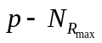pontos restantes, de acordo com a probabilidade atribuída aos pontos.

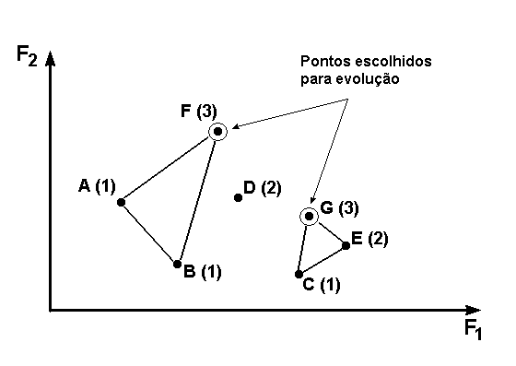
A figura 4 ilustra o procedimento de seleção do simplex (sub-complexo) para um simples problema bi-dimensional com duas funções a serem minimizadas (n=2) e uma população de sete pontos. O número entre parênteses ao lado de cada ponto indica seu ranking de Pareto, os pontos A, B e C têm ranking igual a 1 (um), os pontos D e E têm ranking igual a 2 (dois), e os pontos F e G têm ranking igual a 3 (três, R_{max} = 3). Devido haver dois pontos com pior ranking, são formados dois simplexes (sub-complexos) para evolução. Cada simplex (sub-complexo) contem um dos piores pontos (maiores rankings) e dois (n) dos melhores pontos.
Embora os simplexes mostrados na figura 4 não terem pontos em comum, na prática, os simplexes podem compartilhar os mesmos pontos bem classificados (com bom ranking).
Esta estratégia, para geração do simplex, permite que os piores pontos sejam identificados devido à um ranking global da população (em vez de um ranking local do complexo) e determina direções de melhoria globais. Quando todos os simplexes (sub-complexos) tiverem sido evoluídos uma vez, os novos pontos substituem todos os piores pontos anteriores da população original, criando assim uma nova população também denominada de nova geração. Todos os pontos que tenham sido classificados com ranking melhor que R_{max} na população prévia, passam imutáveis para a próxima geração. A nova população é então re-classificada segundo o ranking de Pareto.
Os passos: - Classificação de Pareto, geração dos simplexes (sub-complexos), e evolução dos simplexes, constituem o principal looping (laço) do algoritmo. A repetição desses passos evolui a população na direção do conjunto ótimo de Pareto. O algoritmo termina quando todos os pontos da população tiverem ranking igual a 1(um), ou seja, quando não existirem pontos inferiores na população, o que indica que outras direções de melhoria global não podem ser mais encontradas com essa estratégia.

Multi-objective downhill simplex evolution (MOSIM):
O procedimento usado para melhorar o pior ponto é uma extensão multi-objetivo do método simplex downhill (Nelder e Mead, 1965). Novos pontos são gerados que substituem os pontos nos sub-complexos que têm piores rankings globais. O novo ponto é gerado pela aplicação de dois operadores, chamados de reflexão e contração, sobre o simplex (sub-complexo) da seguinte maneira:

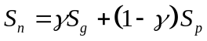

Onde:
S_{n} é o novo ponto;
S_{p} é o ponto com pior ranking no simplex;
S_{g} é a localização do centróide dos n pontos com melhores rankings no simplex;
γ vale 2 (dois) para o passo de reflexão e vale 0.5 (meio) para um passo de contração.

A regra para aceitação do passo de reflexão S_{reflex} ou do passo de contração S_{contra} é baseado no conceito de dominância multi-objetivo. O passo de reflexão é aceito se (e somente se) ele é não-dominado com relação aos n pontos que foram utilizados para calcular o centróide. Contudo, se for verificado que o ponto de reflexão é dominado, ele é rejeitado e o ponto de contração S_{contra} é aceito automaticamente. Este processo leva a uma única evolução para cada simplex e produz um único descendente.

Algoritmos:

Classificação dos indivíduos segundo o ranking de Pareto:

a)Inicia a classificação de todos os ns indivíduos da população com ranking igual a 1:
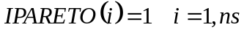;
b)inicia a condição de existência de domínio como verdadeira:
ExisteDomínio = “true”;
c)Inicia o valor do ranking máximo como 1:
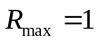;
d)Enquanto a condição de existência de domínio for verdadeira faça o seguinte:
d.1)Muda a condição de existência de domínio para falso:
ExisteDomínio = “false”;
d.2)Varre toda a população:
Faça 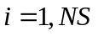;
d.2.1)Se a classificação de Pareto do indivíduo i for igual ao atual R_{max}:
IF [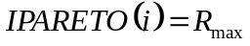] faça:
d.2.1.1)Varre novamente toda a população com outro índice:
Faça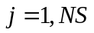;
d.2.1.1.1)Se i e j são indivíduos diferentes, e a classificação de Pareto do indivíduo j for igual ao atual R_{max}
IF [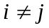e 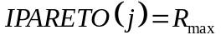] faça:
d.2.1.1.1.1)Varre e compara os valores das aptidões dos indivíduos i e j:

Faça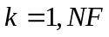;
i)Se 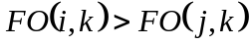:
Então i é dominado por j:

IDOMINADO = “true”
Senão i é não-dominado por j e não é necessário verificar todas as demais aptidões:
IDOMINADO = “false”
Sai do laço de d.2.1.1.1.1
d.2.1.1.1.2)Se na varredura anterior i é dominado por j, aumenta a sua classificação de Pareto, não é necessário verificar os outros indivíduos e dá como verdadeira a existência de dominância entre indivíduos:

IF IDOMINADO
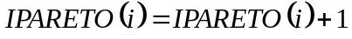
ExisteDomínio = “True”;
Sai do laço de d.2.1.1
d.3)Se foi verificado a condição de domínio sobre algum dos indivíduos i, aumenta o Ranking atual em uma unidade:

IF ExisteDomínio: 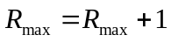
e)Volta para d para verificar a condição de continuação.

Classificação dos indivíduos segundo o ranking de Pareto (2ª possibilidade) :

a)Inicia a classificação de todos os ns indivíduos da população com ranking igual a 1:
;
b)inicia a condição de existência de domínio como verdadeira:
ExisteDomínio = “true”;
c)Inicia o valor do ranking máximo como 1:
;
d)Enquanto a condição de existência de domínio for verdadeira faça o seguinte:
d.1)Muda a condição de existência de domínio para falso:
ExisteDomínio = “false”;
d.2)Varre toda a população:
Faça ;
d.2.1)Se a classificação de Pareto do indivíduo i for igual ao atual R_{max}:
IF [] faça:
d.2.1.1)Varre novamente toda a população usando outro índice:
Faça;
d.2.1.1.1)Se i e j são indivíduos diferentes, e a classificação de Pareto do indivíduo j for igual ao atual R_{max}
IF [e ] faça:
d.2.1.1.1.1)Pressupõe que o indivíduo i seja dominado por j:
IDOMINADO = “true”
d.2.1.1.1.2)Varre e compara os valores das aptidões dos indivíduos i e j:

Faça;
i)Se 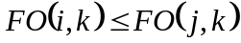então i é não-dominado por j:
IDOMINADO = “false”
Sai do laço de d.2.1.1.1.1
d.2.1.1.1.3)Se na varredura anterior i não mudou sua condição de dominado por j, aumenta a sua classificação de Pareto, não é necessário verificar os outros indivíduos e dá como verdadeira a existência de dominância entre indivíduos:

IF IDOMINADO
ExisteDomínio = “True”;
Sai do laço de d.2.1.1
d.3)Se foi verificado a condição de domínio sobre algum dos indivíduos i, aumenta o Ranking atual em uma unidade:

IF ExisteDomínio:
e)Volta para d para verificar a condição de continuação.

Contagem dos indivíduos que têm ranking (r_{i}) igual ao ranking máximo (rmax):

a)Inicializa contador de indivíduos com 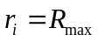, que corresponderá ao número de complexos (grupos de pais):
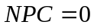;
b)Varre toda a população:
Faça 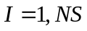;
b.1)Se o ranking do indivíduo atual é igual ao ranking máximo:
b.1.1)Acresce 1 no contador NPC;
b.1.2)Armazena a localização deste indivíduo ruim.

Calculo das probabilidades de escolha de cada indivíduo (p_{i}):

a)Inicializa o somatório do ranking de toda a população 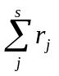:
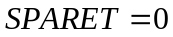;
b)Varre toda a população:
Faça ;
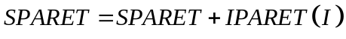;
c)Varre toda a população:
Faça ;
c.1)Calcula a probabilidade de cada indivíduo:
;
d)Varre toda a população a partir do segundo indivíduo:
Faça 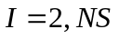;
d.1)Calcula a probabilidade acumulada de cada indivíduo:
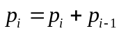
e)Corrige a probabilidade do último indivíduo para evitar erros de arredondamento:
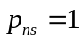

Escolha dos (n+1) indivíduos que farão parte de cada um dos complexos (pais):

a)Varre todos os complexos que deverão ser formados:
Faça 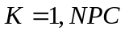;
a.1)Localiza na população k-ésimo indivíduo, que anteriormente tenha sido verificado como ruim (aqueles que têm ), e armazena essa localização na primeira posição do k-ésimo complexo ;
a.2)Escolhe, entre os demais indivíduos da população, os outros n indivíduos que formarão o k-ésimo complexo :
Faça 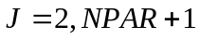;
a.2.1)Gera número aleatório;
a.2.2)Zera o ponto inicial do intervalo de procura:
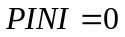;
a.2.3)Varre a população:
Faça ;
a.2.3.1)Verifica se o número aleatório gerado está no intervalo de probabilidades atual:
IF (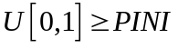e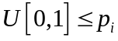)
a.2.3.1.1)Armazena este indivíduo I, na posição J, do complexo K.
a.2.3.2)Atualiza o valor da probabilidade inicial do intervalo de procura e volta para o laço de (a.2.3):
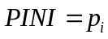;
a.2.4)Volta para o laço de (a.2);
a.3)Volta para o laço de (a).

Evolução de cada um dos complexos:

a)Varre cada um dos complexos anteriormente formados:
Faça ;
a.1)Localiza, na população, o primeiro indivíduo do complexo K, que é um indivíduo ruim (aqueles que têm );
a.2)Inicializa o vetor com as coordenadas do centróide, dos indivíduos bons, do complexo K:
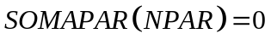;
a.3)Inicializa o indicador de rejeição para a reflexão:
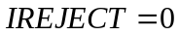;
a.4)Calcula centróide dos melhores indivíduos, varrendo todo o complexo K, à partir da segunda posição:
Faça ;
a.4.1)Acumula o valor de cada parâmetro de cada indivíduo no vetor com as coordenadas do centróide:
Faça 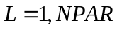;
;
a.4.2)Divide o vetor com as coordenadas do centróide pelo número de parâmetros de cada indivíduo;
a.5)Calcula as coordenadas do ponto de reflexão e do ponto de contração:
Faça ;
a.5.1)Calcula a distância do pior indivíduo ao centróide:
a.5.2)Calcula as coordenadas do ponto de reflexão:
a.5.3)Calcula as coordenadas do ponto de contração:
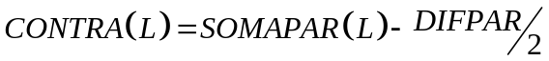
a.6)Verifica se os parâmetros do indivíduo gerado por reflexão estão dentro dos limites válidos e, se algum não estiver, rejeita esse indivíduo:
Faça
IF{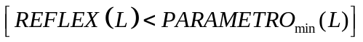
ou 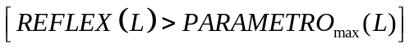};
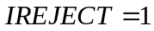;
a.7)Se o indivíduo gerado por reflexão é válido, calcula suas aptidões através da simulação;
a.7.1)Verifica se o indivíduo gerado por reflexão é não dominado pelo indivíduo ruim que está no complexo K.
Se for não-dominado o coloca, na população, no lugar do indivíduo ruim;
a.7.2)Se o indivíduo gerado por reflexão foi rejeitado, ou se foi considerado dominado pelo indivíduo ruim, calcula as aptidões do indivíduo gerado por contração e o coloca, na população, no lugar do indivíduo ruim;
b)Volta para o laço de (a) para repetir o processo com o próximo complexo

